Secretaria da Fazenda do Estado do Tocantins

Centro Interamericano de Administrações Tributárias

Especificação de Caso de Uso

**PROCESSO: Serviços Transversais – Parâmetros Gerais**

**SIGLA DO PROCESSO: PAR**

**CASO DE USO: PARUC0010 - Manter Parâmetros Gerais**

Maio/2016

Histórico de Revisões

|  |  |  |
| --- | --- | --- |
| **Data** | **Descrição** | **Autor** |
| 16/05/2016 | Versão 1. Criação do documento | Juan León |
|  |  |  |
|  |  |  |
|  |  |  |

Índice

1. PARUC0010 - Manter Parâmetros Gerais 4

1.1. Descrição 4

1.2. Atores Envolvidos 4

1.3. Diagrama 4

1.4. Pré-condições 4

1.5. Fluxo Principal 4

1.6. Fluxos Alternativos 5

1.7. Fluxos de Exceção 6

1.8. Pós-condição 6

1.9. Requisitos Especiais 6

1.10. Layout das Páginas de Entrada ou Saída 6

Especificação de Caso de Uso

# PARUC0010 - Manter Parâmetros Gerais

## Descrição

O ator pode realizar: Consulta, Criação, Alteração e Exclusão dos Parâmetros Gerais do Sistema. O objetivo dos Parâmetros Gerais do Sistema é simplificar o uso de uma tabela de códigos com valores que podem ser uma listagem de valores estáticos ou dinâmicos para o domínio do sistema.

A opção de *“Manutenção dos parâmetros gerais do sistema”* será mostrada no menu de opções do sistema para os usuários no modulo **PAR**, aplicação **Gestão**.

## Atores Envolvidos

O responsável da administração do sistema (System Admin).

## Diagrama

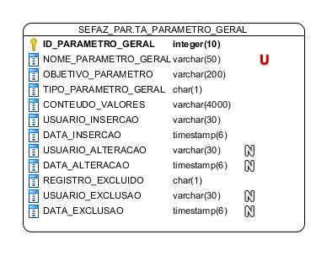

## Pré-condições

Ator logado no sistema.

Ator deve ter permissão de acesso à funcionalidade.

## Fluxo Principal

1. O caso de uso tem início quando o ator solicita a opção *PAR->Gestão-> Manutenção dos parâmetros gerais do sistema*.
2. O sistema mostra a tela para o ator com o filtro da pesquisa para os parâmetros do sistema (PARUC0010PG01 - Listagem dos Parâmetros Gerais do Sistema). Somente mostra-se a tela sem informação dos parâmetros gerais.
3. O ator pode buscar informação dos parâmetros gerais usando o filtro “Nome do Parâmetro Geral”. No caso o ator não preenche informação, o sistema deve mostrar todos os parâmetros gerais. Não vão existir diferença entre maiúsculas e minúsculas para os filtros da consulta. O ator também pode digitar parte do nome do parâmetro geral e o sistema deve encontrar coincidências.
4. O ator escolhe o botão “Consultar” como fluxo principal ou pode também escolher o Fluxo Alternativo A: Inclusão do Parâmetro Geral.
5. O sistema realiza a consulta de acordo com os filtros informados e mostra os parâmetros gerais encontrados na tabela SEFAZ_PAR.TA_PARAMETRO_GERAL adicionando a restrição dos aqueles registros com valor ‘N’ na coluna REGISTRO_EXCLUIDO, ou seja, os registros ativos. A informação mostrada é uma lista com as seguintes colunas: Nome do parâmetro geral, objetivo do parâmetro, tipo parâmetro (Estático, Dinâmico), Conteúdo Valores (PARUC0010PG01 - Listagem dos Parâmetros Gerais do Sistema), o ordenamento é pelo nome do parâmetro geral ascendentemente. Também tem uma coluna disponível para ações que podem ser feitas em cada um dos parâmetros mostrados, essas ações são descritas nos fluxos alternativos, podem ser selecionados os seguintes fluxos alternativos: B: Alteração do Parâmetro, C: Exclusão do Parâmetro.
6. O caso de uso se encerra.

## Fluxos Alternativos

**Alternativo A: Inclusão do Parâmetro**

1. No passo 3 se o ator precisa fazer uma inclusão, da click na opção de “Inserir Parâmetro Geral”.
2. O sistema mostra uma tela para que o ator ingresse os dados. (PARUC0010PG02 - Dados Do Parâmetro Geral)
3. O ator informa os dados do parâmetro geral: Nome do Parâmetro Geral, Objetivo Parâmetro, Tipo Parâmetro [Estático ou Dinâmico], Conteúdo Valores.
4. O ator escolhe a opção do “Salvar”
5. O sistema valida os dados do parâmetro geral, de acordo com o Fluxo de Exceção A: Validação dos dados.
6. O sistema salva os dados na tabela SEFAZ_PAR.TA_PARAMETRO GERAL.
7. O sistema informa ao ator que a criação do novo parâmetro geral foi realizada com sucesso, como a seguinte mensagem: “A criação do parâmetro geral foi realizada com sucesso”.
8. O caso de uso é finalizado.

**Alternativo B: Alteração do Parâmetro**

1. No passo 5 se o ator decide fazer uma alteração da click no link “Alterar” junto o item da listagem dos parâmetros gerais.
2. O sistema mostra uma tela com a informação em detalhe do parâmetro geral selecionado: Nome do Parâmetro Geral, Objetivo Parâmetro, Tipo Parâmetro [Estático ou Dinâmico], Conteúdo Valores (PARUC0010PG02 - Dados Do Parâmetro Geral).
3. O ator altera a informação e da click em “Salvar”.
4. O sistema valida os dados da funcionalidade, de acordo com o Fluxo de Exceção A: Validação dos dados.
5. O sistema salva os dados na tabela SEFAZ_PAR.TA_PARAMETRO GERAL.
6. O sistema informa ao ator que a alteração foi realizada com sucesso, com a seguinte mensagem: “A alteração do parâmetro geral foi realizada com sucesso!”.
7. O caso de uso é finalizado.

**Alternativo C: Exclusão do Parâmetro**

1. No passo 5 do fluxo principal o ator decide excluir um parâmetro geral da click no link “Excluir” junto ao item da listagem dos parâmetros gerais.
2. O sistema solicita que o ator confirme a exclusão e mostra a seguinte mensagem “Excluir o parâmetro geral, Sim ou Não? ”.
3. Se o ator não confirma a exclusão do parâmetro geral o sistema volta para o passo 5 do Fluxo Principal.
4. O sistema exclui o parâmetro geral atualizando a coluna REGISTRO_EXCLUIDO da tabela SEFAZ_PAR.TA_REGISTRO_EXCLUIDO com o valor ‘S”.
5. O sistema informa ao ator que o parâmetro geral foi excluído com a mensagem: “O parâmetro geral foi excluído! ”.
6. O caso de uso é finalizado.

## Fluxos de Exceção

**Exceção A: Validação dos dados**

Para os fluxos alternativos A e B quando o ator não preencha toda a informação completa do parâmetro geral, o sistema apresenta mensagem em cada campo que não foi corretamente preenchido, “o campo é requerido, deve preencher um valor”. Para o caso do conteúdo valores e tipo de parâmetro estático o sistema valida que tenha o formato: “código, valor| código, valor| código, valor |código, valor”

**Exceção B: Gravação dos dados**

Se aconteceu um erro no momento de gravar a informação para os fluxos alternativos A, B e C o sistema mostra a seguinte mensagem de erro para o ator: “Aconteceu um erro inesperado no sistema, os dados do parâmetro geral não podem ser salvados! ”.

## Pós-condição

## Requisitos Especiais

* O sistema deve registrar em um log as operações realizadas nesta tela. O sistema deve registrar a operação e gravar informação para auditoria (log).
* Impedir acesso nesta tela para usuários não autorizados.
* A tela deve ter uma seção de ajuda, com a descrição completa das opções da tela.
* Lembre-se que as exclusões no sistema são lógicas não físicas.

## Layout das Páginas de Entrada ou Saída

PARUC0010PG01 - Listagem dos Parâmetros Gerais do Sistema

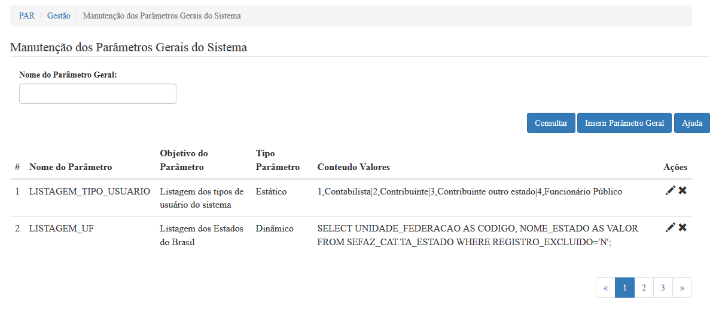

|  |  |  |  |  |  |  |  |  |  |  |  |  |
| --- | --- | --- | --- | --- | --- | --- | --- | --- | --- | --- | --- | --- |
|  | ***Legenda***  ***N.*** *- Número sequencial do Atributo.*  ***O -*** *Preenchimento obrigatório |* ***A -*** *Preenchimento automático pelo sistema |* ***E -*** *Valor do atributo pode ser editado |* ***T*** *- Atributo Visível na Tela* | | | | | | | | | | | |
| ***N.*** | ***Nome do Atributo*** | ***O*** | ***A*** | ***E*** | ***T*** | ***Descrição do Conteúdo*** | ***Tipo*** | ***Domínio*** | ***Tamanho*** | ***Máscara*** | ***Regra de Apresentação*** |
| ***Filtros de pesquisa*** | | | | | | | | | | | |
| 1 | *Nome do parâmetro geral* |  |  | *x* | *x* | *Um conjunto de caracteres para filtrar* |  | *Não se aplica* | *20 caracteres* | *Não se aplica* | * *Os dados serão apresentados no momento de mostrar a tela, é o fluxo principal* |
| **Botões** | | | | | | | | | | | |
| 3 | *Consultar* |  |  |  | X | Botão de opção que permite acesso ao fluxo principal | BT | N/A | N/A | N/A | * *Ao acionar a opção o sistema deverá executar o fluxo principal;* |
| 4 | *Inserir parâmetro geral* |  |  |  | X | Botão de opção que permite acesso ao fluxo A | BT | N/A | N/A | N/A | * *Ao acionar a opção o sistema deverá executar o fluxo A;* |
| 5 | *Ajuda* |  |  |  | *X* | Botão de opção que permite acesso a tela de ajuda | *BT* | N/A | N/A | N/A | * *Requisito Especial de ajuda para usuário (documentação)* |
| 6 | *Alterar* |  |  |  | X | Link de opção que permite acesso ao fluxo B | LK | N/A | N/A | N/A | * *Ao acionar a opção o sistema deverá executar o fluxo B* |
| 7 | *Excluir* |  |  |  | X | Link de opção que permite acesso ao fluxo C | LK | N/A | N/A | N/A | * *Ao acionar a opção o sistema deverá executar o fluxo C;* |
| **N/A –** Não se Aplica.  Tipo: **A** – Alfanumérico, **N** – Numérico, **I** – Inteiro, **D** – Decimal, **TS** – TimeStamp, **DT** – Data, **LK** – Link, **BT** – Botão, **SU** - Seleção Única, **SM** – Seleção Múltipla, **LO** – Lista de Opções. | | | | | | | | | | | |

PARUC0010PG02 - Dados Do Parâmetro Geral 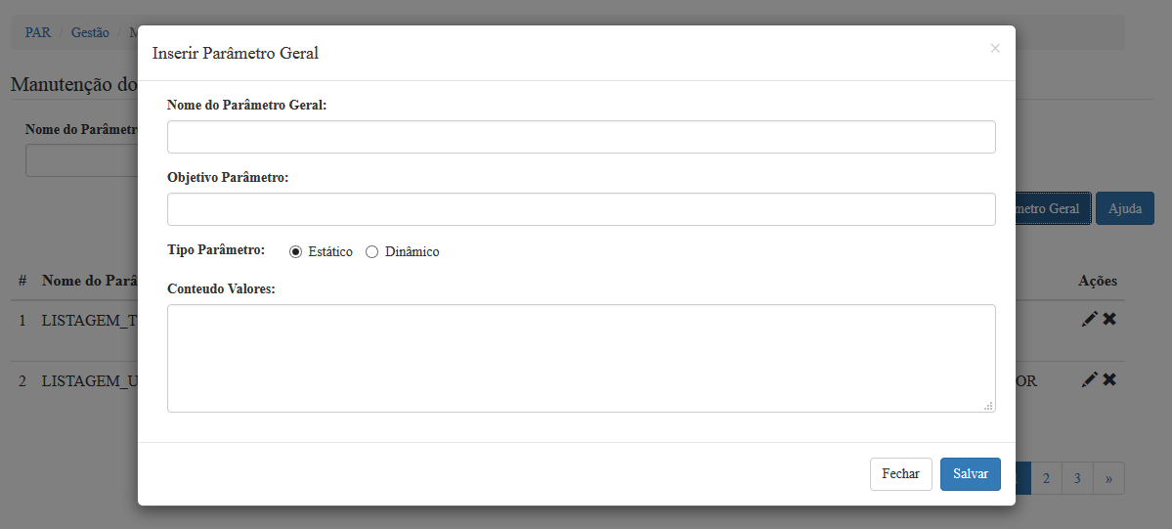

|  |  |  |  |  |  |  |  |  |  |  |  |  |
| --- | --- | --- | --- | --- | --- | --- | --- | --- | --- | --- | --- | --- |
|  | ***Legenda***  ***N.*** *- Número sequencial do Atributo.*  ***O -*** *Preenchimento obrigatório |* ***A -*** *Preenchimento automático pelo sistema |* ***E -*** *Valor do atributo pode ser editado |* ***T*** *- Atributo Visível na Tela* | | | | | | | | | | | |
| ***N.*** | ***Nome do Atributo*** | ***O*** | ***A*** | ***E*** | ***T*** | ***Descrição do Conteúdo*** | ***Tipo*** | ***Domínio*** | ***Tamanho*** | ***Máscara*** | ***Regra de Apresentação*** |
| **Informações editáveis (inclusão/alteração)** | | | | | | | | | | | |
| 1 | *Nome do parâmetro geral* | *x* | *x* | *x* | *x* | *Campo para o ator informar o nome do parâmetro geral* | *A* | *Não se aplica* | *50 caracteres* | *Não se aplica* | *Não se aplica* |
| 2 | *Objetivo Parâmetro* | *x* | *x* | *x* | *x* | *Campo para o ator informar o objetivo parâmetro* | *A* | *Não se aplica* | *200 caracteres* | *Não se aplica* | *Não se aplica* |
| 3 | *Tipo Parâmetro* | *x* | *x* | *x* | *x* | *Listagem para o ator informar o tipo de parâmetro* | *A* | *Estático, Dinâmico* | *Não se aplica* | *Não se aplica* | *Não se aplica* |
| 4 | *Conteúdo Valores* | *x* | *x* | *x* | *x* | *Campo para o ator informar o conteúdo valores do parâmetro* | *A* | *Não se aplica* | *4000 caracteres* | *Não se aplica* | *Não se aplica* |
| **Botões** | | | | | | | | | | | |
| 6 | *Salvar* |  |  |  | *X* | *Botão de opção que permite salvar uma inclusão ou alteração de dados* | *BT* | *Não se aplica* | *Não se aplica* | *Não se aplica* | * *A opção será apresentada nos formulários dos fluxos (A) e (B)* |
| 7 | *Fechar* |  |  |  | *X* | *Botão de opção que permite sair da tela de alteração e retornar para o resultado da pesquisa* | *BT* | *Não se aplica* | *Não se aplica* | *Não se aplica* | * *Ao acionar a opção o sistema deverá executar o fluxo principal, passo 2.* |
| **N/A –** Não se Aplica.  Tipo: **A** – Alfanumérico, **N** – Numérico, **I** – Inteiro, **D** – Decimal, **TS** – TimeStamp, **DT** – Data, **LK** – Link, **BT** – Botão, **SU** - Seleção Única, **SM** – Seleção Múltipla, **LO** – Lista de Opções. | | | | | | | | | | | |